ЧЕЛЯБИНСКАЯ ОБЛАСТЬ

АДМИНИСТРАЦИЯ
ЗЛАТОУСТОВСКОГО ГОРОДСКОГО ОКРУГА
РАСПОРЯЖЕНИЕ

27.10.2025 г. | № | 3975-р/АДМ
г. Златоуст
О признании муниципальных правовых актов утратившими силу

В соответствии с Федеральным законом от 06.10.2003 г. № 131-ФЗ
«Об общих принципах организации местного самоуправления
в Российской Федерации»:
1. Признать утратившими силу распоряжения Администрации Златоустовского городского округа:
1) от 21.12.2017 г. № 2848-р «О создании межведомственной рабочей группы по вопросам функционирования автоматизированной информационной системы «Образование Челябинской области» в Златоустовском городском округе;
2) от 02.02.2021 г. № 262-р/АДМ «О внесении изменений в распоряжение Администрации Златоустовского городского округа от 21.12.2017 г. № 2848-р «О создании межведомственной рабочей группы по вопросам функционирования автоматизированной информационной системы «Образование Челябинской области» в Златоустовском городском округе;
3) от 18.09.2018 г. № 2272-р «О создании рабочей группы по вопросам функционирования Единой государственной информационной системы социального обеспечения»;
4) от 09.02.2021 г. № 325-р/АДМ «О внесении изменений в распоряжение Администрации Златоустовского городского округа от 18.09.2018 г. № 2272-р «О создании рабочей группы по вопросам функционирования Единой государственной информационной системы социального обеспечения»;
5) от 10.01.2018 г. № 3-р «О создании рабочей группы по организации взаимодействия учреждений, предприятий Златоустовского городского округа
с филиалом Южно - Уральского государственного университета
в г. Златоусте»;
6) от 01.03.2021 г. № 478-р/АДМ «О внесении изменений в распоряжение Администрации Златоустовского городского округа от 10.01.2018 г. № 3-р
«О создании рабочей группы по организации взаимодействия учреждений, предприятий Златоустовского городского округа с филиалом
Южно - Уральского государственного университета в г. Златоусте»;
7) от 17.05.2017 г. № 938-р «О создании рабочей группы
по формированию Совета по профориентации в Златоустовском городском округе»;
8) от 04.03.2021 г. № 511-р/АДМ «О внесении изменений в распоряжение Администрации Златоустовского городского округа от 17.05.2017 г. № 938-р «О создании рабочей группы по формированию Совета по профориентации
в Златоустовском городском округе».
2. Пресс-службе Администрации Златоустовского городского округа (Семёнова А.Г.) разместить настоящее распоряжение на официальном сайте Златоустовского городского округа в сети «Интернет».
3. Организацию выполнения настоящего распоряжения возложить
на начальника муниципального казенного учреждения Управление образования и молодежной политики Златоустовского городского округа Рогова С.Ю.
4. Контроль за выполнением настоящего распоряжения оставляю
за собой.

Заместитель Главы Златоустовского городского округа по социальным вопросам | 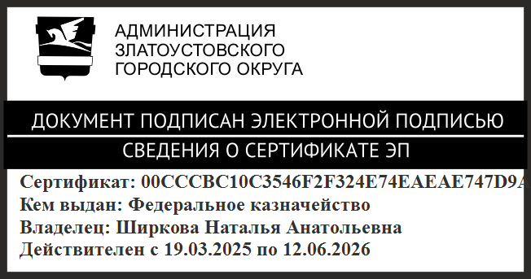 | Н.А. Ширкова

